Rapport individuel de séance n°2

Objectif : concevoir le code et les branchements de l’énigme n°2

Idée : Le but est de faire un jeu de taquin de 4X4, une fois le puzzle résolu un petit tiroir s’ouvrira laissant paraître une petite bille en métal.

Problème rencontré : il faut beaucoup d’entrées (on va donc prendre un jeu de taquin 3X3)

Idée de fonctionnement avec les ILS :

Initialiser une matrice avec les pièces, quand on déplace une pièce faire le déplacement dans la matrice initialisée, vérifier si la matrice actuelle et la même matrice que celle attendu.

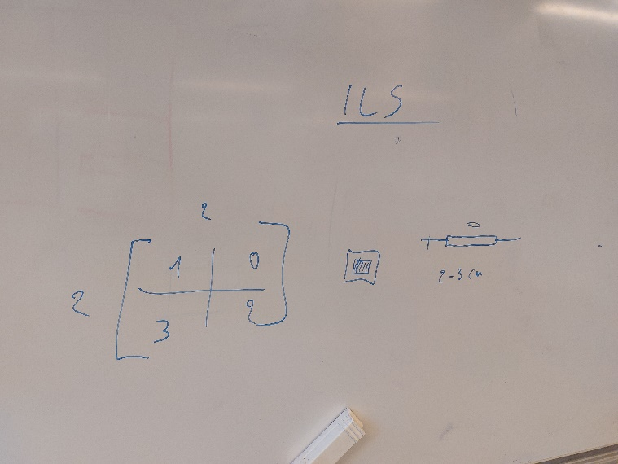

Absence d’ILS donc on va faire une tentative avec des photos diodes. 9 photodiodes.

Test d’une photodiode pour comprendre son fonctionnement, j’ai dû régler le potentiomètre de cette dernière à l’aide d’un tournevis.

Essai d’un jeu de taquin 2X2, d’abord lecture des 4 photodiodes.

Le professeur m’a donné un photo résistor je vais m’orienter vers ce dernier, il faut que je mesure les résistances en Ohm de cette dernière.

Je préfère retourner sur les photodiotes pour le moment.

Vérification du fonctionnement des 4 photodiotes.

Mesure du photo résistor voire photo.

Bilan de séance : Je n’ai pas réussi à réaliser l’énigme, pour le moment.

Voir composant ctrt5000 ou cny70 pour suivre.

Je vais rester sur un fonctionnement avec des photodiodes cela semble plus facile à prendre en main.

Je me suis arrêté après avoir testé et réglé la distance des photodiodes, l’objectif pour la prochaine fois et de réussir le jeu de taquin avec les 4 carrées.

Le nom du fichier contenant le code pour tester les composants s’appelle code_enigme2_Mathys.

Images complémentaires :

Ces dernieres représente mes premières idées pour créer l’énigme.

